СОВЕТ ДЕПУТАТОВ

ГОРОДСКОГО ПОСЕЛЕНИЯ РУЗАЕВКА

РУЗАЕВСКОГО МУНИЦИПАЛЬНОГО РАЙОНА

РЕСПУБЛИКИ МОРДОВИЯ

**Р Е Ш Е Н И Е**

от 24.07.2024 года №31/199

г. Рузаевка

# О согласовании установки мемориальной доски

Руководствуясь Федеральным законом от 06.10.2003 г. № 131-ФЗ «Об общих принципах организации местного самоуправления в Российской Федерации», решением Совета депутатов Рузаевского муниципального района от 08.07.2022 г. №12/88 «Об утверждении Положения о порядке установки памятников, мемориальных досок и иных памятных знаков на территории Рузаевского муниципального района Республики Мордовия» и рассмотрев ходатайство директора Рузаевского института машиностроения (филиал) Федерального Государственного бюджетного образовательного учреждения высшего образования «Национальный исследовательский Мордовский Государственный университет им.Н.П.Огарева» от 31.05.2024г. №24-01-21/87, Совет депутатов городского поселения Рузаевка решил:

1. Согласовать установку мемориальной доски профессору, почетному гражданину г.Рузаевка Гагаеву Андрею Александровичу на фасаде здания Рузаевского института машиностроения, находящегося по адресу: Республика Мордовия гор. Рузаевка ул. Ленина д.93 согласно схеме (Приложение).

2. Направить настоящее решение в Администрацию Рузаевского муниципального района Республики Мордовия.

3. Настоящее решение вступает в силу после дня его официального опубликования на официальном сайте органов местного самоуправления городского поселения Рузаевка в сети "Интернет" по адресу: ruzaevka-gp.gosuslugi.ru.

Глава городского поселения Рузаевка В.Н. Сурайкин

Приложение

**Схема расположения памятной доски**

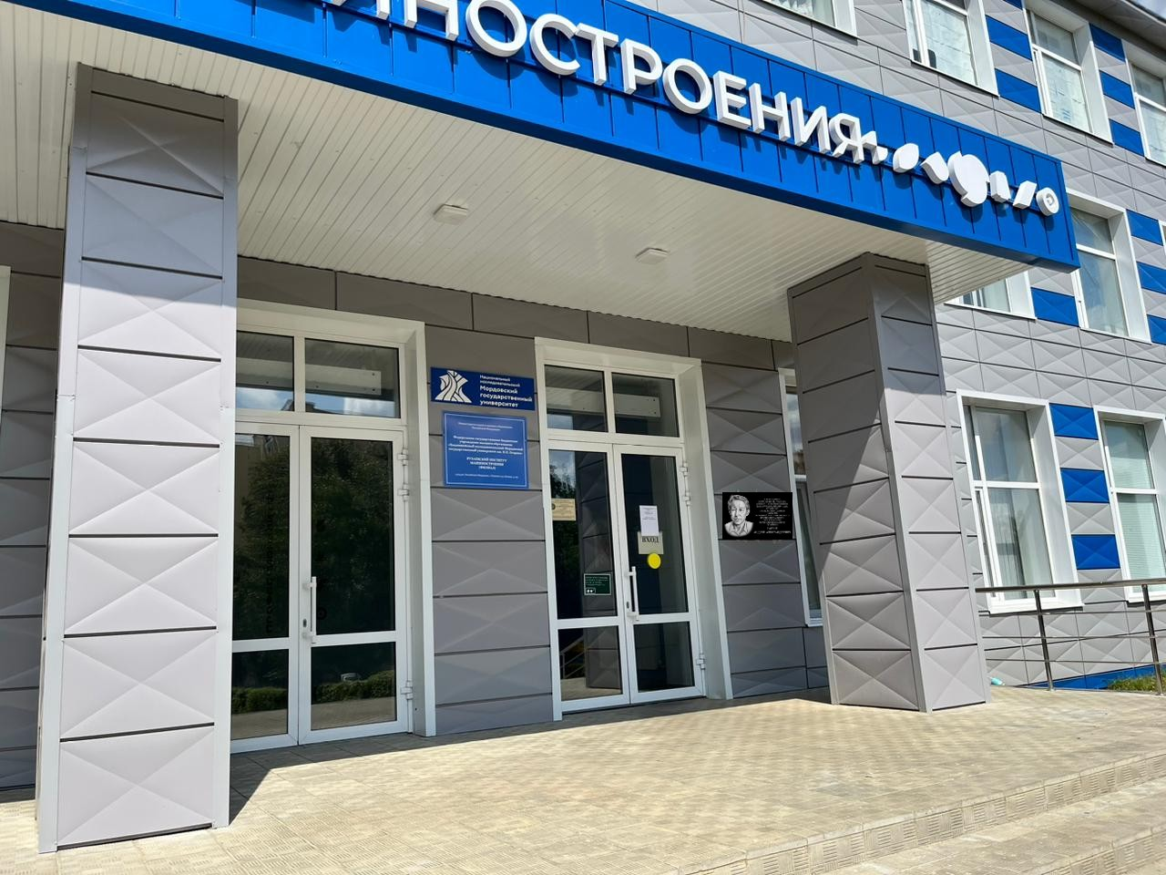**справа от входа**